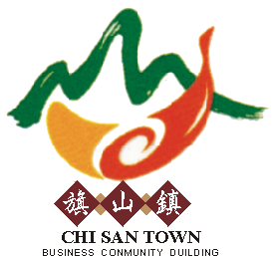
社團法人 高雄縣旗山鎮形象商圈促進會
會 議 記 錄 表
94 年 12 月 7日 星期二 20:00-23:00 主席：鄭國勝 理事長
本次會議主題 | - 年度會員大會時間及相關內容討論。  - 「地方小鎮振興藍圖計劃」評審結果(甲仙中選，旗山可獲補助)  - 尊懷「火車站歲末祈福」活動協辦與否提出討論。  - 商圈成員邀約新任鎮長商談商圈未來發展。
上次決議事項 | 參加941130高雄縣「地方小鎮振興計劃」評選，計劃案由「傳動」林千料提出，林延欣上台簡報，作陪人員：呂明振、呂錦堂、潘冠庭、吳月鳳；鎮公所建設課曾先生。
本次決議事項 | - 會員大會決定941229(週四)上午舉行，鄭會長出面邀約劉會長、 王理事長、岡山、甲仙商圈等與會聯誼。  - 組織改選，補入二位理監事，功能小組成員擴充，理監事每人找尋一人加入工作小組為本會之理想目標。  - 中山老街規劃為時段性徒步區(含標示)將納入商圈明年度計畫。  - 「公關行政」拆開成二組-「公關」及「行政」以彰顯其功能。  - 邀約林鎮長參加座談會(含聯合會等)責任者為呂錦堂與許枝茂。  - 先參加尊懷12日「祈福」籌備會，並考慮未來合作可能性。
與 會 簽 名
鄭國勝 |  | 陳周成
呂明振 |  | 柯坤佑
吳月鳳 |  | 林延欣
呂錦堂
程向楚
地點：枝仔冰城一樓咖啡屋 記錄：吳月鳳

